**OPPDRAG 9; Supersåpebobler?**

**Gruppe:**

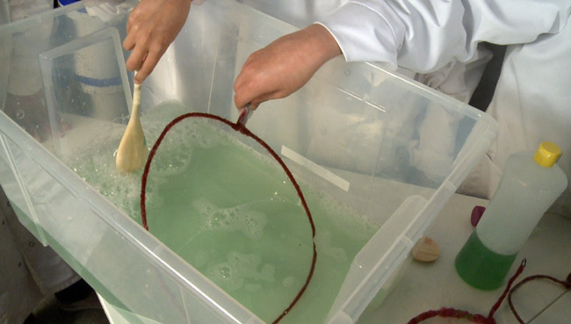**Forklaring;**

1. Bøy ståltråden til en ring ved å tvinne endene sammen. La det være såpass mye igjen av endene at du kan bruke dem som håndtak.
2. Tvinn hyssing rundt hele ringen.
3. Bland sammen 3 liter vann, 2 dl zalo og ½ desiliter glyserol i en balje eller lignende.
4. Dypp ringen i løsningen og ta den forsiktig opp. (Det kan være lurt å prøve seg fram på en rolig måte.)
5. Eksperimenter med andre ting, f.eks piperensere og hender.

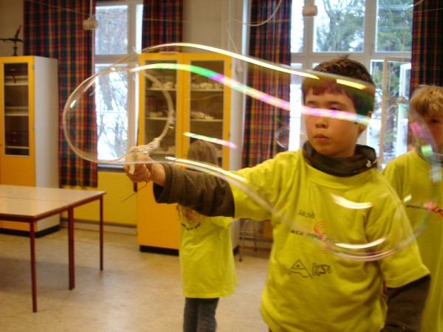

**Utstyr dere trenger;**

Ståltråd

Hyssing

Vann

Zalo

Glyserol

Blank plastboks

Desilitermål

Piperensere

**GRUBLE;**

**Hvorfor tror dere det kan være nesten umulig å blåse såpebobler i en ørken?**

Å blåse bobler i en tørr ørken er nesten umulig fordi vannet i boblene damper bort med en gang.

**Hvorfor tvinner man hyssing rundt ringen?**

Det tar litt tid, men er viktig for at den skal

kunne suge til seg mye såpe.

**Hva er glyserol og hvorfor brukes de i såpeboblevannet?**

Først og fremst brukes glyserol til fremstilling av nitroglyserol, som er en vesentlig bestanddel av dynamitt, sprenggelatin o.a. sprengstoffer. Videre brukes den som tilsetning til såper, salver, stempelfarger og skokrem; i fargestoffindustrien, farmasøytisk industri og kosmetisk industri m.m. I næringsmiddelindustrien har stoffet koden E422 og brukes som fortykningsmiddel, f.eks i iskrem.

Glyserol, tidligere kalt glyserin, klar, fargeløs, tyktflytende væske som smaker søtt. Den kan blandes med og kan suge opp mye vann. Glyserol brukes derfor som grunnbestanddel i mange salver og fuktighetskremer.

Glyserol gjør såpeboblene seigere, så du kan lage større såpebobler uten at de sprekker.

**Litt såpeboblefakta:**

Såpebobleveggen består av et tynt lag med vann som er omgitt av såpe på både på ut- og innsiden. Glyserol binder til seg vann slik at såpeboblene blir sterkere. Men vannet trenger hjelp av såpen for å lage en boblevegg.

Når såpebobler sprekker, er det fordi vannet damper bort eller fordi man kommer borti med noe som er tørt og spisst.

Å blåse bobler i en tørr ørken er nesten umulig fordi vannet i boblene damper bort med en gang. Men etter et regnvær kan bobler vare riktig så lenge, for da er lufta fuktig.

j0232608

